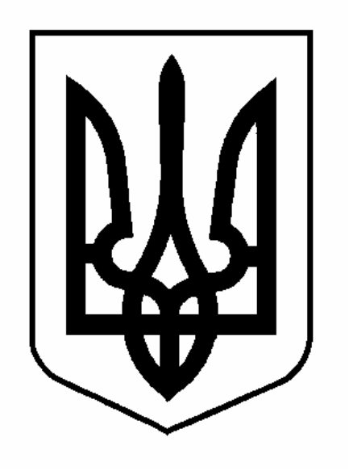

КАХОВСЬКА МІСЬКА РАДА

ХЕРСОНСЬКОЇ ОБЛАСТІ

РОЗПОРЯДЖЕННЯ
МІСЬКОГО ГОЛОВИ

21.12.2021 | м. Каховка | № 268-р

Про підсумки конкурсу молодіжних
соціальних проєктів і програм
на отримання муніципальних грантів
в 2022 році

Відповідно до Закону України “Про основні засади молодіжної політики” від 27.04.2021 № 1414-ІХ, Постанови Кабінету Міністрів України від 02.06.2021 № 579 “Про затвердження Державної цільової соціальної програми “Молодь України” на 2021—2025 роки, згідно з рішеннями сесій міської ради від 24.11.2016 № 420/23 “Про міську комплексну Програму “Молодь” на 2017-2021 роки” та від 25.11.2021 № 925/21 “Про Положення про порядок проведення у Каховській міській територіальній громаді конкурсу молодіжних соціальних проєктів та програм”, згідно з розпорядженнями міського голови від 18.10.2021 № 212-р “Про визначення пріоритетів надання муніципальних грантів у конкурсі соціальних проєктів та програм з молодіжних проблем на 2022 рік у Каховській територіальній громаді” та від 10.12.2021 № 253-р “Про склад конкурсної комісії з проведення конкурсу та оцінки молодіжних соціальних проєктів та програм на 2022 рік”, з метою розвитку громадянської активності молоді, забезпечення постійної співпраці органів місцевого самоврядування з громадськими організаціями та ефективного розподілу коштів, які передбачаються у міському бюджеті на підтримку діяльності молодіжних громадських організацій, керуючись пунктом 20 статі 42 Закону України “Про місцеве самоврядування в Україні”:
1. Затвердити резолюцію конкурсної комісії з проведення конкурсу та оцінки молодіжних соціальних проєктів та програм на отримання муніципальних грантів в 2022 році (додається).
2. Фінансовому управлінню (Гончаров О.А.) та відділу у справах молоді та спорту (Кашулін С.Г.) забезпечити фінансування у 2022 році молодіжних соціальних проєктів і програм за рахунок Програми “Молодь”.
3. Контроль за виконанням цього розпорядження покласти на першого заступника міського голови Галину Гондареву.

Міський голова Віталій Немерець

Затверджено
розпорядження міського голови
21.12.2021 № 268-р

РЕЗОЛЮЦІЯ
конкурсної комісії з проведення конкурсу та оцінки молодіжних соціальних проєктів та програм на отримання муніципальних грантів
в 2022 році

15.12.2021 онлайн 15 ⁰⁰ міськвиконком

1. Визнати переможцями конкурсу молодіжних соціальних проєктів та програм на отримання муніципальних грантів в 2022 році наступні проєкти:
І місце - проєкт «ART_TACHANKA» (ІГ «Збережемо нашу історичну спадщину») - 848 бал. Рішенням комісії проєкт буде профінансовано 100% (6375 грн.) від запитуваної в органах місцевого самоврядування суми;
ІІ місце - проєкт «Відкривай громаду з «Що? Де? Коли?»» (ГО «Каховська відкрита ліга гумору») - 778 бал. Рішенням комісії проєкт буде профінансовано 95% (7906 грн.) від запитуваної в органах місцевого самоврядування суми;
ІІІ місце - проєкт «ANIMAL-FRIENDLY КАХОВКА» (ініціативна група “ГУК”) - 772 балів. Рішенням комісії проєкт буде профінансовано 90% (2867 грн.) від запитуваної в органах місцевого самоврядування суми;
ІV місце - проєкт «Квест “Дорога українськими звичаями” як приклад національного виховання української молоді» (ІГ «Каховські джури») - 735 балів. Рішенням комісії проєкт буде профінансовано 85% (7497 грн.) від запитуваної в органах місцевого самоврядування суми.
2. Відділу у справах молоді та спорту (Кашулін С.Г.):
1) до 24 грудня 2021 року підготувати проєкт розпорядження міського голови щодо підсумків конкурсу молодіжних соціальних проєктів і програм на 2022 рік;
2) фінансування проєктів, які визнані переможцями в конкурсі молодіжних соціальних проєктів і програм на 2022 рік проводити за рахунок Програми “Молодь” на 2022-2026 роки у Каховській міській територіальній громаді.

Перший заступник міського голови,
голова конкурсної комісії з проведення
конкурсу та оцінки молодіжних
соціальних проєктів і програм на 2022 рік Галина Гондарева

Заступник начальника управління освіти,
секретар конкурсної комісії з проведення
конкурсу та оцінки молодіжних
соціальних проєктів і програм на 2022 рік Оксана Паталашка

